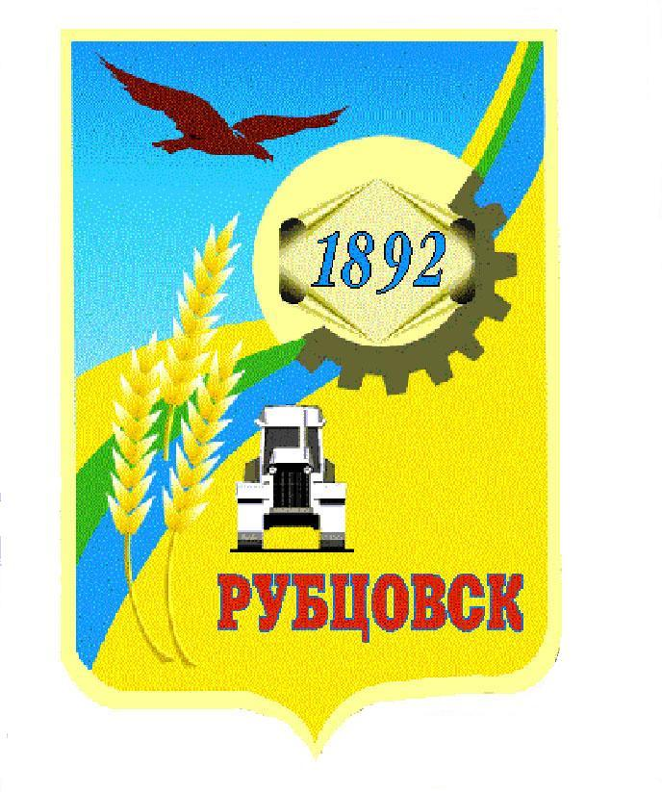

**Администрация города Рубцовска**

**Алтайского края**

**ПОСТАНОВЛЕНИЕ**

07.04.2025 № 835

Об изъятии для муниципальных нужд муниципального образования городской округ город Рубцовск Алтайского края земельного участка, расположенного по адресу: Алтайский край, город Рубцовск, улица Брусилова, дом 8Г, и находящихся на нем объектов недвижимого имущества

В соответствии с пунктом 10 статьи 32 Жилищного кодекса Российской Федерации, статьями 56.2-56.11 Земельного кодекса Российской Федерации, статьей 279 Гражданского кодекса Российской Федерации, во исполнение решений Рубцовского городского суда Алтайского края от 08.08.2024 по делу № 2-1479/2024, от 12.08.2024 по делу № 2-1413/2024, от 15.08.2024 по делу № 2-1751/2024, от 27.08.2024 по делу № 2-1437/2024, от 14.08.2024 по делу № 2-1464/2024, от 13.08.2024 по делу № 2-1753/2024, от 30.09.2024 по делу № 2-1522/2024, от 20.08.2024 по делу № 2-1704/2024, ПОСТАНОВЛЯЮ:

1. Изъять для муниципальных нужд:

1.1. земельный участок категории земель населенных пунктов общей площадью 1985+/-16 кв. м с кадастровым номером 22:70:010642:7 по адресу: Алтайский край, город Рубцовск, улица Брусилова, дом 8Г, с видом разрешенного использования - для обслуживания многоквартирного, многоэтажного жилого дома;

1.2. квартиру № 4 площадью 42,7 кв. м с кадастровым номером 22:70:010642:95, расположенную в жилом доме на указанном в подпункте 1.1 земельном участке;

1.3. квартиру № 6 площадью 40,7 кв. м с кадастровым номером 22:70:010642:92, расположенную в жилом доме на указанном в подпункте 1.1 земельном участке;

1.4. квартиру № 8 площадью 42,8 кв. м с кадастровым номером 22:70:010642:90, расположенную в жилом доме на указанном в подпункте 1.1 земельном участке;

1.5. квартиру № 14 площадью 45,1 кв. м с кадастровым номером 22:70:010642:94, расположенную в жилом доме на указанном в подпункте 1.1 земельном участке;

1.6. квартиру № 18 площадью 45 кв. м с кадастровым номером 22:70:010642:49, расположенную в жилом доме на указанном в подпункте 1.1 земельном участке;

1.7. квартиру № 19 площадью 40,8 кв. м с кадастровым номером 22:70:010642:87, расположенную в жилом доме на указанном в подпункте 1.1 земельном участке;

1.8. квартиру № 20 площадью 33,4 кв. м с кадастровым номером 22:70:010642:98, расположенную в жилом доме на указанном в подпункте 1.1 земельном участке;

1.9. квартиру № 24 площадью 33 кв. м с кадастровым номером 22:70:010642:108, расположенную в жилом доме на указанном в подпункте 1.1 земельном участке.

2. Комитету Администрации города Рубцовска по управлению имуществом (Колупаев А.Н.):

2.1. направить письменное уведомление собственникам жилых помещений, указанных в подпункте 1.2, 1.3 постановления, в десятидневный срок со дня принятия настоящего постановления;

2.2. направить копию постановления в уполномоченный на регистрацию прав орган в месячный срок со дня принятия настоящего постановления.

3. Опубликовать настоящее постановление в газете «Местное время» и разместить на официальном сайте Администрации города Рубцовска Алтайского края в информационно-телекоммуникационной сети «Интернет».

4. Контроль за исполнением настоящего постановления возложить на первого заместителя Главы Администрации города Рубцовска – председателя комитета по финансам, налоговой и кредитной политике Пьянкова В.И.

|  |  |  |
| --- | --- | --- |
| Глава города Рубцовска | | Д.З. Фельдман |
|  |  | |